Издается по благословению Высокопреосвященнейшего Никона митрополита Липецкого и Задонского
Серафимовский листок
храма преподобного Серафима Саровского г. Липецка
№1 (7.02.2016 года)
Вокальный ансамбль воспитанников воскресной школы прихода храма во имя святого преподобного Серафима Саровского «Остров детства» является активным участником различных культурных мероприятий г. Липецка и Липецкой области. В течение двух лет этот творческий коллектив работает под руководством музыкального руководителя и педагога Инны Валерьевны Верфель. В репертуаре ансамбля рядом с духовными песнопениями соседствуют детские песни современных композиторов.
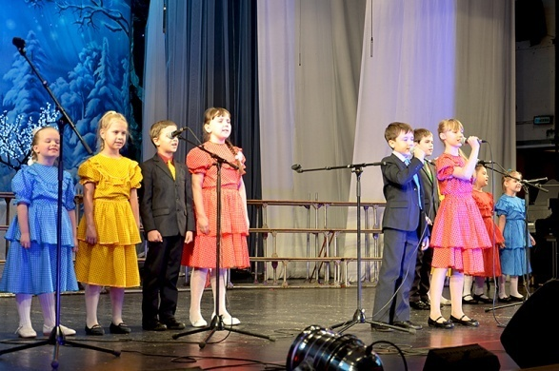 |  |  | 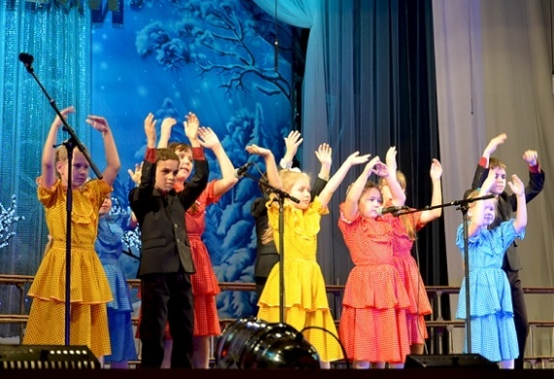
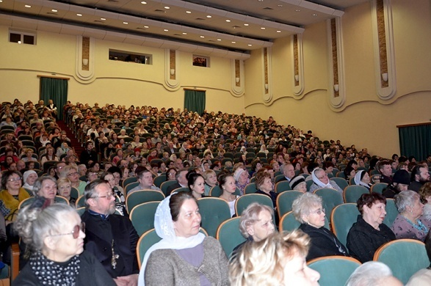
8 января – Рождественский концерт в Областном ДК
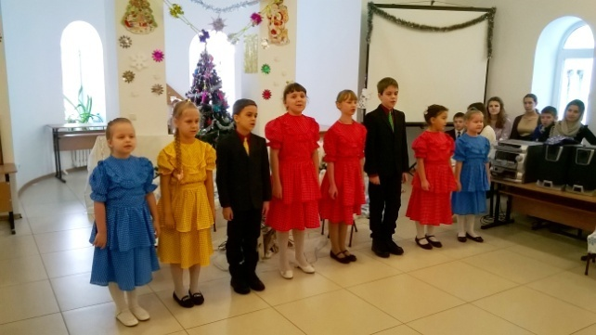 | 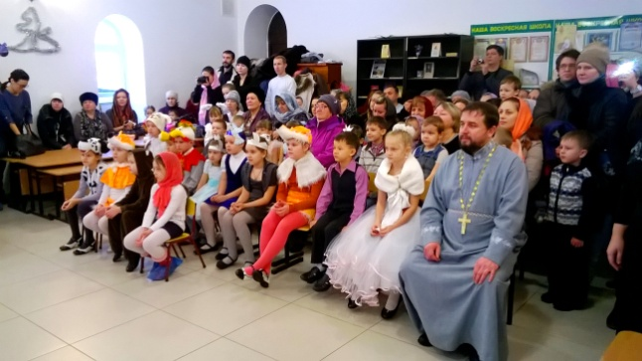
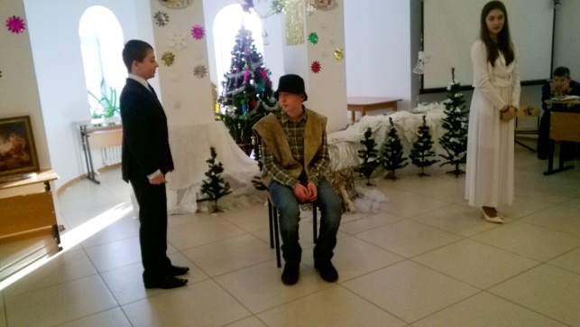 | 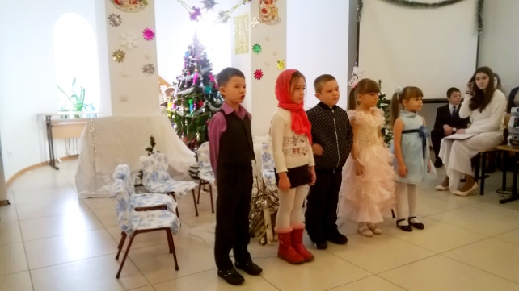
10 января – Рождественский концерт в воскресной школе
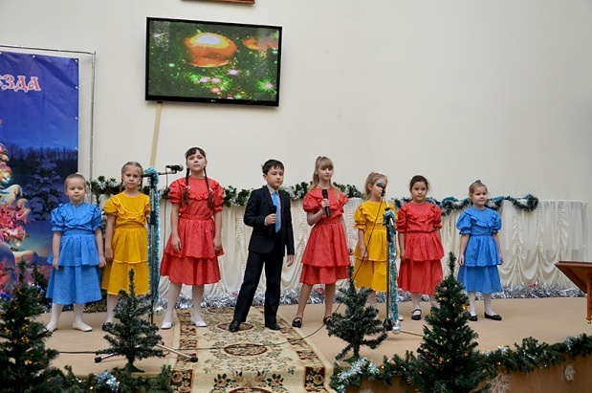 | 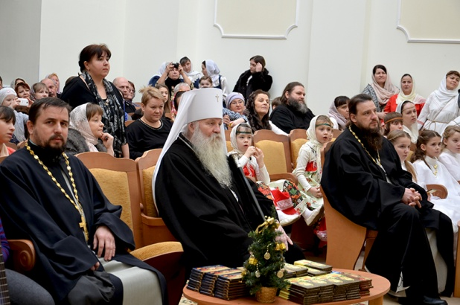
11 января – выступление
в актовом зале Липецкого епархиального управления
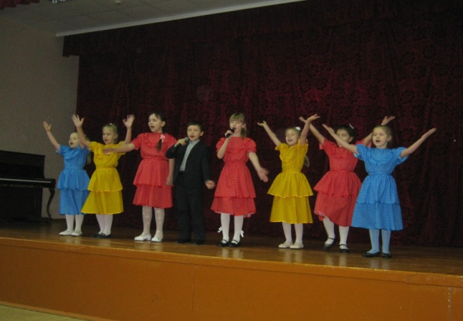 |  | 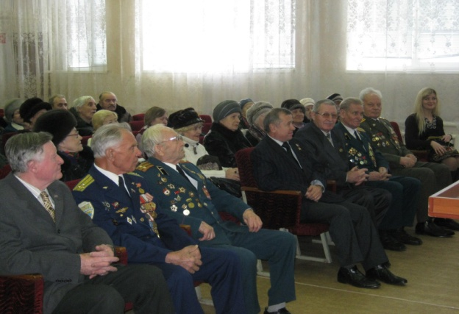
14 января – выступление в МБОУ СОШ №14 г. Липецка

15 января – день памяти преподобного
Серафима Саровского. Престольный праздник.
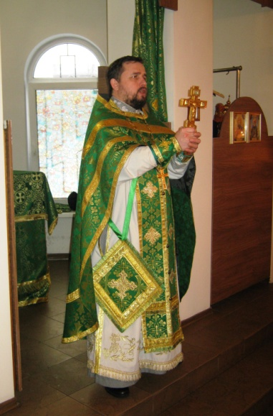 | 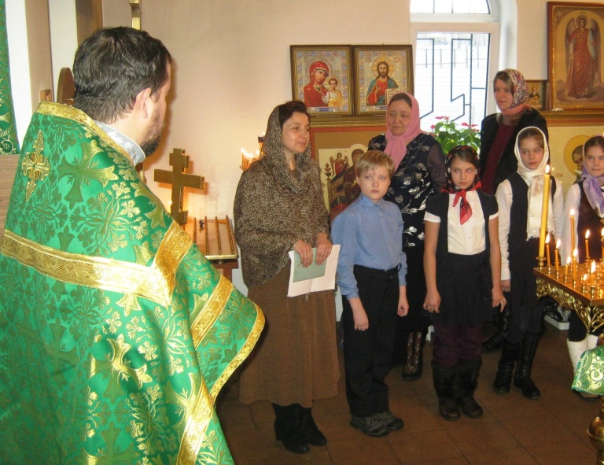
Поздравление детей воскресной школы настоятеля храма с престольным праздником
К 2016 году в городе Липецке по адресу улица опытная по благословению владыки Никона, митрополита Липецкого и Задонского, воздвигнут храмовый комплекс в честь преподобного Серафима Саровского, единственный в Липецкой епархии. При храме действует воскресная школа (60 человек), молодежная группа, творческий детский коллектив, ведется просветительская в МБОУ СОШ №14 г. Липецка и ДОУ №25.
Из проповеди настоятеля храма протоиерея Сергия Гришина на праздник Крещения Господня:
«Одним из самых наглядных образов праздника Крещения Господня является сеяние семени, т.е. обещание Богу доброй совести. Однако почва может быть разной и можно бросить на каменистую, но на такой почве, конечно, ничего не вырастет. Так и для человека, приходящего за крещенской водой важно то, что он будет делать в последующие дни своей жизни. «Кто будет веровать и креститься, спасен будет, а кто не будет веровать, осужден будет» (Мк. 16:15). Вера же есть устремление человека к Богу. И сегодня мы слышим необходимые нам слова «покайтесь, ибо приблизилось Царствие Небесное» (Мф. 4:17). Иисус Христос обращается к народу с призывом к покаянию. Именно поэтому Церковью было установлено столь важное Таинство Покаяния».
19 января 2016 г.
«Кто такие блаженные? Это счастливые люди. Они становятся такими, потому что ищут в своей жизни правду и живут таким образом, чтобы стать вместилищем благодати Святого Духа. Такой путь жизни и указанная цель соединения с Богом предлагает нам Церковь. Люди, которые уходили в египетские, сирийские пустыни жили именно этой целью. Сегодня мы вспоминаем такого подвижника, святого преподобного Антония Великого, который всю свою жизнь положил для того, чтобы научиться слушаться Бога, сегодня мы уже говорили о том, что через исполнение заповедей Божиих, через послушание воле Божией проявляется наш дух. Куда смотрел этот человек? Как он смотрел? Мы должны вспоминать всегда имена тех людей, которые смотрели на Бога, которые слушались Бога. И главный пример показал нам Сам Господь Иисус Христос, Который был в послушании у своих земных родителей».
30 января 2016 года

15 февраля – двунадесятый праздник.
Сретение Господне.
В переводе с церковнославянского «сретение» - «встреча». Праздник Сретения учит нас тому, что Господь Сам идет навстречу к делающим правду или желающим правды, - примером чего является праведный старец Симеон.

Приход храма во имя св.
прп. Серафима Саровского г. Липецка.
Тел.: 8-960-147-47-48.
Храм открыт ежедневно с 7:30 до 18:30
Настоятель храма – протоиерей Сергий Гришин
При храме действует воскресная школа и
молодёжная группа
Местная Православная религиозная организация Приход храма прп. Серафима Саровского г. Липецка Липецкой Епархии русской Православной Церкви (Московский Патриархат).
398037, г. Липецк, ул. Опытная, 17 а.
ИНН 4825046758, КПП 482501001, р/с 40703810235000100516 в ОСБ 8593 г. Липецк
БИК 044206604, к/с 30101810800000000604
ПРОСЬБА! НЕ ИСПОЛЬЗОВАТЬ ПРИХОДСКОЙ ЛИСТОК В ХОЗЯЙСТВЕННЫХ И БЫТОВЫХ НУЖДАХ!

